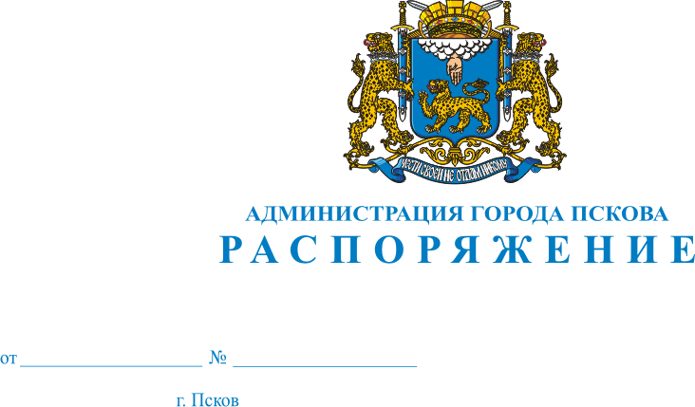
26.02.2021
94-р
О создании рабочей группы

Руководствуясь Федеральным законом от 06 октября 2003 года N 131-ФЗ «Об общих принципах организации местного самоуправления в Российской Федерации», в целях обеспечения проведения рейтингового голосования с 26.04.2021 по 30.05.2021 на созданной Минстроем России единой федеральной платформе (далее – Платформа), в целях отбора общественных территорий для благоустройства в 2022 году в рамках участия в реализации федерального проекта «Формирование комфортной городской среды», руководствуясь статьями 32, 34 Устава муниципального образования «Город Псков»:
1.Создать рабочую группу в следующем составе:
Председатель рабочей группы:
- А. Н. Братчиков, Глава Администрации города Пскова;
Члены рабочей группы:
- Е. Н. Жгут, заместитель Главы Администрации города Пскова
- Н.А. Баринов, начальник Управления городского хозяйства Администрации города Пскова;
- М.Л. Брюшкин, председатель Комитета информационных технологий;
- Д.А. Сиротина, начальник отдела по работе со средствами массовой информации Администрации города Пскова
- Т.В. Алексеева, заместитель начальника Управления городского хозяйства Администрации города Пскова;
- Е.В. Вишнякова, начальник отдела инновационного развития в сфере городского хозяйства Администрации города Пскова;
- Д.А. Барабанов, депутат Псковской городской Думы (по согласованию);
- Г.И. Стороненков, депутат Псковской городской Думы (по согласованию).
2. Опубликовать настоящее распоряжение в газете «Псковские новости» и разместить на официальном сайте муниципального образования «Город Псков» в сети Интернет.
3. Настоящее распоряжение вступает в силу с момента его официального опубликования.
4. Контроль за исполнением настоящего распоряжения возложить на заместителя Главы Администрации города Пскова Е.Н. Жгут.

И.п. Главы Администрации города Пскова А.В. Коновалов

